LINA MARIA MUÑOZ OSPINA

SISTEMAS DISTRIBUIDOS

CARLOS LONDOÑO

Docente

FEBRERO 14 DE 2016

INGENIERIA EN SISTEMAS X

CORPORACION DE ESTUDIOS TECNOLOGICOS DEL NORTE DEL VALLE

**TALLER 1**

**SISTEMAS DISTRIBUIDOS**

1. 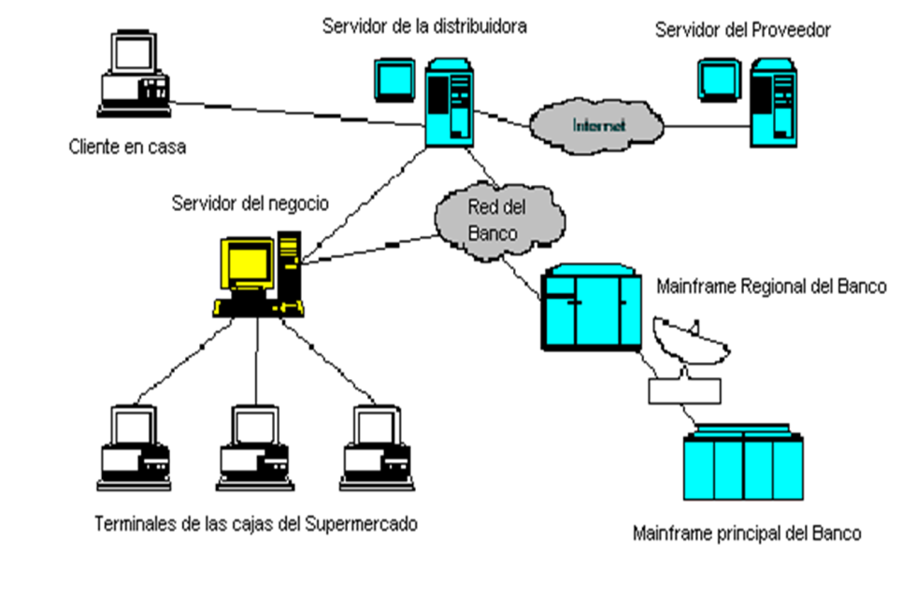

- Está compuesto por varios recursos informáticos de propósito general, tanto físicos como lógicos, que pueden asignarse dinámicamente a tareas concretas.

- Estos recursos están distribuidos físicamente, y funcionan gracias a una red de comunicaciones.

- Hay un sistema operativo de alto nivel, que unifica e integra el control de los componentes.

- El hecho de la distribución es transparente, permitiendo que los servicios puedan ser solicitados especificando simplemente su nombre (no su localización).

- El funcionamiento de los recursos físicos y lógicos está caracterizado por una autonomía coordinada.

1. El Middleware en un sistema de distribución es la capa de software que se encuentra entre el sistema operativo y las aplicaciones en cada sitio del sistema, este tiene la capacidad de conectar distintos sistemas y facilitar la interacción entre un cliente y cualquier aplicación que provee un servicio.

El Middleware permite diferentes modos de interacción como invocaciones síncronas, paso de mensajes asíncrono, la coordinación a través de objetos entre otras. Entre las funciones principales del Middleware en los sistemas de distribución encontramos:

Ocultación de la distribución.

Ocultar la heterogeneidad de los componentes de hardware, sistemas operativos y protocolos de comunicación.

Proporcionar estándares uniformes, interfaces de alto nivel; Por lo que las aplicaciones pueden ser fácilmente integradas, reutilizables, adaptadas.

1. Las empresas coinciden con lo que demanda un sistema distribuido implementando el back office y el front office que permite a las empresas optimizar su proceso de operación. Todos los servicios que se manejan en el back office están relacionados con demás procedimientos internos de las empresas, las cuales se llevan a cabo antes o después de que se realice una transacción con el cliente, además abarca las áreas de tecnologías de información, ordenadores, teléfonos etc.
2. La Transparencia de distribución consiste en esconder el hecho de que el sistema este formado por distintos componentes ; encontramos diferentes tipos de transparencia como:

Esconder los detalles sobre diferencias en la representación de los datos.

Esconder los detalles sobre la localización de los recursos mediante asignación de nombres.

El usuario no se da cuenta si algún recurso se mueve de un componente a otro.

Se oculta que existen varias replicas del mismo recurso.

El usuario no se entera si se presentan fallas en ciertos componentes del sistema.

**Ejemplos de Trasparencia**

* Acceder a una interfaz homogénea para los datos, sin depender de que estos procedan de sistemas de ficheros, base de datos, sensores etc.
* Cambiar la máquina que autentica a los usuarios en un laboratorio.
* El usuario no tiene que reintentar una operación si la base de datos siendo usada por otros componentes e mismo instante.

1. La ocurrencia y la recuperación de fallas en los sistemas distribuidos es difícil de ocultar porque estas tareas consumen tiempo y recursos que si desbordan la capacidad del sistema de ocultar fallos afectara el rendimiento de otros componentes y esto se verá reflejado en dificultades para el usuario.
2. No siempre es buena idea implementar el grado más alto de transparencia porque en algunas ocasiones es mejor darle a conocer al usuario que el sistema está compuesto por varios elementos y por mas optima que sea la transmisión de mensajes o la distribución de componentes, habrá cierto tiempo de respuesta mínimo entre cada transacción que no se puede evitar.

También es importante tener en cuenta que la transparencia total puede afectar el desempeño general del sistema.

1. Un sistema distribuido abierto es aquel que se puede portar e interactuar con otros sistemas abiertos, lo cual necesita seguir ciertas reglas o protocolos establecidos para los sistemas que interactúan entre sí, los sistemas distribuidos abiertos pueden extenderse a nivel de hardware mediante la inclusión de computadoras a la red y a nivel de software por la introducción de nuevos servicios y la re implementación de los antiguos.

El beneficio que proporciona la apertura es que el sistema abierto se adapte fácilmente a otro y mejore su rendimiento al no tener que cumplir tareas de acoples con otros sistemas y la independencia de proveedores concretos.

1. Un sistema escalable es aquel que tiene la habilidad para reaccionar y adaptarse sin perder calidad, o manejar el crecimiento continuo de trabajo de manera fluida; es la capacidad de cambiar su tamaño o configuración para adaptarse a las circunstancias cambiantes.

Un sistema escalable debe estar diseñado para que cualquier recurso tanto hardware como software puedan extenderse para proporcionar servicios a tantos usuarios como se quiera.

1. **Técnicas para lograr la escalabilidad de los sistemas de distribución**:

* Ocultar la latencia de comunicación, distribución y replicación.
* Distribución de un componente pesado en varios más pequeños que sean más fáciles de ejecutar.
* Replicación de datos y memoria cache.
* Aislar los métodos transaccionales.
* Ejecutar operaciones de modo asíncrono, así las operaciones de larga duración hacen cola para terminar más adelante en un proceso separado.

1. La organización virtual, la cual es también llamada organización en Red se basa en la contratación de empresas independientes las cuales se encargan de realizar aquellas actividades en las cuales son mejores asociándose a una red, que actúa como una sola empresa; estas empresas son flexibles, rápidas y dispersas.

Estas organizaciones forman alianzas y asociaciones con otras organizaciones para hacer un fondo común y compartir las habilidades, las tecnologías y los costos.

Una organización virtual suele implementarse en sitios de venta virtuales quienes se alían con organizaciones especializados en pagos y ambos se unen para llevar a cabo una transacción de venta y cobro.

12. Lo que debe hacer el coordinador para que las transacciones sean coordinadas es verificar que estas o las aplicaciones que manejan esta transacciones hayan finalizado, y entreguen un aviso a otros procesos o transacciones de que la tarea se ejecutó satisfactoriamente o que por el contrario fallo.

Los servidores que ejecutan requerimientos que son parte de una transacción distribuida necesitan poder comunicarse con otros para coordinar sus acciones cuando la transacción commits. Un clienta comienza la transacción enviando un requerimiento “abre Transacción “a un coordinador en algún servidor. El coordinador que es contactado lleva adelante la” abre Transacción” y retorna un identificador al cliente (éste debe ser único). El coordinador que abre la transacción se convierte en el coordinador para la transacción distribuida. Una manera simple de completar una transacción en forma atómica por el coordinador es comunicar el requerimiento de commit o abort a todos los participantes de la transacción y mantenerse repitiendo el requerimiento hasta que todos ellos tengan conocimiento de que todos lo han llevado a cabo.

14. **Ejemplos de sistemas distribuidos masivos:**

- Sistema antirrobo de vehículos.

- Taxímetro.

- Sistema de Control de Acceso

**BIBLIOGRAFIA**

Instituto Politecnico Nacional. (12 de 06 de 2010). *http://eafranco.com.* Recuperado el 11 de Febrero de 2017, de http://eafranco.com:

http://eafranco.com/docencia/sistemasoperativosii/files/11_12_y_13_Tipos_de_sistemas_distribuidos_e_Investigacion01.pdf

LAfuente, A. (12 de MAyo de 2012). *http://www.sc.ehu.es.* Recuperado el 11 de Febrero de 2017, de http://www.sc.ehu.es/: http://www.sc.ehu.es/acwlaroa/SDI/Apuntes/Cap1.pdf

Periñan, J. A. (03 de Mayo de 2013). *SlideShare.* Recuperado el 11 de Febrero de 2017, de SlideShare: http://es.slideshare.net/Mastercar/middleware-20496979

.